ДЕПАРТАМЕНТ ОБРАЗОВАНИЯ И НАУКИ
ТЮМЕНСКОЙ ОБЛАСТИ
Государственное автономное профессиональное учреждение
Тюменской области
«ТЮМЕНСКИЙ ТЕХНИКУМ СТРОИТЕЛЬНОЙ ИНДУСТРИИ И
ГОРОДСКОГО ХОЗЯЙСТВА»

Курсовой проект
по МДК 05.02 Разработка кода информационных систем
на тему «»»

Выполнил: Орлов Е.А.
Студент 1 курса
Очной формы обучения
Группы ИСиП 25-11-1
Подпись ______

Проверила: Гончарова Т.В.
Должность: преподаватель
проф.дисциплин
Оценка:_____Дата:______
Подпись _________

СОДЕРЖАНИЕ
ВВЕДЕНИЕ ......
1. АНАЛИЗ ПРЕДМЕТНОЙ ОБЛАСТИ ......
1.1 Описание предметной области ......
1.2 Описание категорий пользователей, их запросов и сообщений ......
1.3 Описание входных, выходных документов и сообщений ......
1.4 Сравнение систем-аналогов ......
2. ФУНКЦИОНАЛЬНАЯ МОДЕЛЬ ПРЕДМЕТНОЙ ОБЛАСТИ ......
2.1 Модель предметной области в нотации IDEF0 ......
2.2 Модель предметной области в нотации Декомпозиции IDEF0 ......
2.3 Модель предметной области в нотации DFD …..
2.4 Описание функциональных задач пользователей системы ......
3. ПРОЕКТИРОВАНИЕ ИНФОРМАЦИОННОЙ СИСТЕМЫ ......
3.1 Диаграмма вариантов использования ......
3.2 Диаграмма деятельности ......
3.3 Диаграмма последовательности ...... нет диаграммы
3.4 Диаграмма классов ...... ещё нет
3.5 Техническое задание......
4. РАЗРАБОТКА БАЗЫ ДАННЫХ ИС ......
4.1 Создание концептуальной модели данных ......
4.2 Создание логической модели данных ......
4.3 Создание физической модели данных ......
5. РАЗРАБОТКА ЭСКИЗНОГО ПРОЕКТА ......
ЗАКЛЮЧЕНИЕ ......
СПИСОК ЛИТЕРАТУРЫ ......

ВВЕДЕНИЕ
В современной экономике торговля выступает связующим звеном между производством и конечным потребителем. Эффективность торговой компании определяется способностью оперативно обрабатывать массивы информации, управлять складскими запасами, выстраивать отношения с поставщиками и обеспечивать высокий уровень обслуживания клиентов. В условиях возрастающей конкуренции ключевым фактором успеха становится внедрение информационных систем, позволяющих автоматизировать основные бизнес-процессы.
Стратегия цифровой трансформации экономики Российской Федерации определяет цифровизацию сферы торговли в качестве одного из приоритетных направлений государственной политики. Внедрение интегрированных информационных решений создает основу для повышения точности учета, ускорения документооборота, оптимизации товарных запасов и формирования клиентской лояльности, что позволяет организациям укреплять конкурентные преимущества.
Современный этап развития информационных технологий открывает широкие возможности для автоматизации торговых процессов. Традиционные методы ведения учета постепенно уступают место комплексным информационным системам, охватывающим весь спектр коммерческой деятельности — от планирования закупок до аналитики продаж и послепродажного взаимодействия с клиентами.
- Актуальность темы исследования:
- Необходимость автоматизации деятельности торговой компании приобретает все более выраженный характер в условиях экспоненциального роста объемов обрабатываемой информации, повышения требований к скорости принятия управленческих решений и необходимости обеспечения безупречного качества обслуживания. Актуальность автоматизации для торгового сектора подтверждается следующими ключевыми аспектами:
- Повышение эффективности управления: применение автоматизированных систем позволяет выстроить единое информационное пространство, объединяющее процессы закупок, реализации, складского учета и финансового контроля, что способствует снижению операционных издержек и повышению рентабельности деятельности.
- Минимизация ошибок человеческого фактора: Исключение ручного труда при выполнении рутинных учетных операций позволяет существенно снизить вероятность возникновения ошибок, обеспечивая достоверность и непротиворечивость учетных данных на всех этапах.
- Совершенствование клиентского опыта: Информационные системы обеспечивают возможность оперативного формирования и обработки заказов, ведения детализированной истории взаимодействия с покупателями, реализации персонализированных предложений и оперативного получения обратной связи, что в совокупности способствует росту лояльности клиентов.
- Увеличение экономической эффективности: Оптимизация структуры товарных запасов, сокращение времени обработки заказов и минимизация простоев в работе складских и торговых подразделений создают условия для устойчивого роста финансовых показателей компании.
- Сокращение операционных затрат: Автоматизация трудоемких и повторяющихся операций позволяет высвободить кадровые ресурсы, переориентировав сотрудников на выполнение более сложных и интеллектуальных задач, а также снизить расходы, связанные с ведением учета.
- Обеспечение управленческой прозрачности: Формирование единой базы данных с возможностью получения аналитической отчетности в режиме реального времени предоставляет руководству компании объективную основу для стратегического планирования и оперативного управления.
- Объект исследования.
Объектом исследования выступает совокупность бизнес-процессов торговой компании, включая организацию складского учета, управление взаимоотношениями с контрагентами, документооборот, а также применяемые методы и технологические инструменты, направленные на автоматизацию указанных процессов.
- Субъект исследования.
Субъектом исследования является торговая компания, функционирующая в сфере оптовой и (или) розничной торговли товарами народного потребления. Основная роль торговой организации в экономической системе заключается в обеспечении потребительского рынка необходимыми товарами, формировании устойчивых каналов товародвижения и развитии конкурентной среды.
- Предмет исследования.
Предметом исследования выступает процесс проектирования и внедрения информационной системы автоматизации деятельности торговой компании, охватывающий учет товарно-материальных ценностей, взаимодействие с поставщиками и покупателями, а также формирование управленческой и финансовой отчетности.
Целью курсовой работы является проектирование информационной системы, направленной на автоматизацию деятельности торговой компании, обеспечивающей повышение эффективности управления товарными потоками, улучшение качества сервисного обслуживания клиентов и оптимизацию внутренних бизнес-процессов.
Реализация данной цели обусловлена необходимостью решения следующих задач:
- Изучение современных технологий и подходов к автоматизации деятельности торговых компаний.
- Оценка эффективности внедрения информационных систем в торговле.
- Анализ предметной области деятельности торговой компании.
- Разработка функциональной модели предметной области.
- Проектирование информационной системы торговой компании.
- Разработка базы данных информационной системы.
- Разработка эскизного проекта.

1. АНАЛИЗ ПРЕДМЕТНОЙ ОБЛАСТИ
1.1 Описание предметной области
Предметной областью исследования является деятельность торговой компании, специализирующейся на оптовой и розничной реализации товаров народного потребления. Торговая компания выступает посредником между производителями (поставщиками) и конечными потребителями, обеспечивая движение товарных потоков, хранение продукции, формирование ассортимента и реализацию товаров.
Основные бизнес-процессы торговой компании включают:
- Управление закупками — поиск и выбор поставщиков, заключение договоров, формирование заказов, контроль поставок, учет поступления товаров.
- Складской учет — приемка товаров, размещение на складских площадях, внутреннее перемещение, инвентаризация, списание товаров, контроль остатков.
- Управление продажами — прием и обработка заказов от клиентов, оформление продаж, формирование отгрузочных документов, расчет стоимости, прием оплаты.
- Управление взаимоотношениями с клиентами — ведение базы клиентов, учет истории покупок, формирование предложений, обработка обращений, работа с лояльностью.
- Ценообразование — формирование ценовой политики, учет закупочных цен, расчет наценок, управление скидками и специальными предложениями.
- Учет финансовых операций — учет поступлений и выплат, сверка с контрагентами, формирование отчетности.
- Формирование отчетности — подготовка управленческих, финансовых и статистических отчетов для анализа деятельности компании.
В настоящее время в деятельности торговой компании наблюдается ряд проблем, связанных с отсутствием единой автоматизированной системы. Учет товарных операций ведется с использованием разрозненных электронных таблиц, что приводит к следующим недостаткам:
- дублирование информации в различных подразделениях;
- несвоевременное обновление данных о товарных остатках;
- ошибки при ручном вводе информации;
- сложность формирования оперативной отчетности;
- отсутствие единой базы клиентов;
- задержки в обработке заказов.
В связи с этим возникает объективная необходимость в проектировании и внедрении информационной системы, которая позволит автоматизировать ключевые бизнес-процессы торговой компании, обеспечить целостность и актуальность данных, а также повысить эффективность управления.
1.2 Описание категорий пользователей, их запросов и сообщений
В рамках функционирования информационной системы торговой компании выделяются следующие категории пользователей, каждая из которых имеет свой набор функциональных прав, информационных запросов и формируемых сообщений
1.2.1 Администратор системы

Администратор осуществляет общее управление системой, обеспечивает ее бесперебойную работу, управляет правами доступа пользователей.
Информационные запросы:
- Список зарегистрированных пользователей с указанием ролей;
- Журнал событий и действий пользователей в системе;
- Статистика работы системы (количество операций, время отклика);
- Настройки системы и параметры конфигурации.
- Формируемые сообщения:
- Уведомления о создании/блокировке учетных записей;
- Отчеты о сбоях и ошибках работы системы;
- Информационные сообщения о проведенных настройках.

1.2.2 Руководитель (директор)
Руководитель осуществляет стратегическое управление компанией, принимает ключевые решения на основе аналитических данных.
Информационные запросы:
- Сводные отчеты о продажах за период;
- Анализ динамики товарооборота;
- Отчеты о прибыли и рентабельности;
- Информация о состоянии складских запасов;
- Анализ эффективности работы менеджеров;
- Данные о дебиторской и кредиторской задолженности
- Формируемые сообщения:
- Утверждение ценовой политики;
- Распоряжения о проведении инвентаризации;
- Управленческие решения, вносимые в систему.

1.2.3 Менеджер по закупкам
Специалист, отвечающий за формирование ассортимента, взаимодействие с поставщиками и пополнение складских запасов.
Информационные запросы:
- Актуальные остатки товаров на складе;
- Товары с низким уровнем запаса (критический остаток);
- История поставок по каждому поставщику;
- Данные о заказах клиентов, ожидающих поставки;
- Информация о ценах поставщиков.
- Формируемые сообщения:
- Заявки на закупку товаров;
- Заказы поставщикам;
- Акт приемки товара;
- Запросы на согласование закупок у руководителя.

1.2.4 Менеджер по продажам
Специалист, работающий с клиентами, обрабатывающий заказы и оформляющий продажи.
Информационные запросы:
- Актуальные остатки товаров;
- Текущие цены и скидки;
- История покупок клиента;
- Статус выполнения заказа;
- Список дебиторской задолженности клиентов.
- Формируемые сообщения:
- Счет на оплату;
- Заказ клиента;
- Отгрузочная документация;
- Запрос на резервирование товара;
- Информация о новом клиенте.
1.2.5 Бухгалтер
Специалист, осуществляющий учет финансово-хозяйственных операций и формирование регламентированной отчетности.
Информационные запросы:
- Поступления денежных средств от клиентов;
- Выплаты поставщикам;
- Акты сверки с контрагентами;
- Оборотно-сальдовые ведомости;
- Данные для налоговой отчетности.
- Формируемые сообщения:
- Приходные и расходные кассовые ордера;
- Платежные поручения;
- Акты сверки взаиморасчетов;
- Счета-фактуры.
1.2.6 Кладовщик (складской оператор)
Сотрудник, отвечающий за приемку, размещение, перемещение и отгрузку товаров на складе.
Информационные запросы:
- Задания на приемку товара;
- Задания на отгрузку (сборку) заказов;
- Текущие остатки по местам хранения;
- Данные о перемещениях товаров.
- Формируемые сообщения:
- Подтверждение приемки товара;
- Отчет о сборке заказа;
- Акт списания товара;
- Результаты инвентаризации.
1.3 Описание входных, выходных документов и сообщений
Для эффективного функционирования информационной системы торговой компании необходимо четко определить состав входных и выходных документов, а также информационных сообщений, циркулирующих между пользователями и системой.
1.3.1 Входные документы и сообщения
Входные документы представляют собой информацию, поступающую в систему из внешней среды или вводимую пользователями для дальнейшей обработки:
Наименование | Источник | Назначение
Заказ поставщику | Менеджер по закупкам | Формирование потребности в товаре, отправка поставщику
Товарная накладная (поступление) | Поставщик | Подтверждение факта поставки, основание для оприходования товара
Счет-фактура полученный | Поставщик | Основание для налогового учета по приобретенным товарам
Заказ клиента | Клиент / Менеджер по продажам | Фиксация потребности клиента в товаре
Счет на оплату | Менеджер по продажам | Направляется клиенту для оплаты заказа
Платежное поручение (входящее) | Клиент | Подтверждение оплаты заказа
Акт сверки | Контрагент | Подтверждение взаиморасчетов
Приходный кассовый ордер | Кассир | Оформление поступления наличных средств
Заявка на закупку | Менеджер по продажам / Руководитель | Инициация процесса пополнения запасов
Результаты инвентаризации | Кладовщик | Данные о фактических остатках товаров
Данные о новом товаре | Менеджер по закупкам | Внесение информации о товарной позиции в справочник
Данные о новом клиенте | Менеджер по продажам | Регистрация клиента в системе
Данные о новом поставщике | Менеджер по закупкам | Регистрация поставщика в системе
1.3.2 Выходные документы и сообщения
Выходные документы формируются системой по запросу пользователей или автоматически в результате выполнения бизнес-операций:
Наименование | Получатель | Назначение
Отчет о товарных остатках | Руководитель, Менеджер по продажам, Менеджер по закупкам | Анализ наличия товаров на складе
Отчет о продажах | Руководитель, Бухгалтер | Анализ объема и динамики реализации товаров
Отчет о прибыли | Руководитель | Оценка финансового результата деятельности
Анализ движения товаров | Руководитель, Менеджер по закупкам | Оценка оборачиваемости товарных запасов
Список критических остатков | Менеджер по закупкам | Информирование о необходимости пополнения запасов
Список дебиторской задолженности | Руководитель, Бухгалтер | Контроль расчетов с клиентами
Список кредиторской задолженности | Руководитель, Бухгалтер | Контроль расчетов с поставщиками
Товарный чек | Клиент | Подтверждение факта приобретения товара
Счет-фактура выданный | Клиент | Основание для налогового учета покупателя
Товарная накладная (отгрузка) | Клиент | Сопроводительный документ при отгрузке товара
Акт сверки | Контрагент | Подтверждение взаиморасчетов по требованию сторон
Платежное поручение (исходящее) | Поставщик | Документ на перечисление денежных средств
Расходный кассовый ордер | Поставщик / Подотчетное лицо | Оформление выдачи наличных средств
Журнал операций | Руководитель, Бухгалтер | Детальная запись всех операций в системе
Анализ эффективности менеджеров | Руководитель | Оценка работы сотрудников по продажам
1.3.3 Внутренние сообщения системы
Помимо входных и выходных документов, в системе циркулируют внутренние сообщения, обеспечивающие взаимодействие между модулями и уведомление пользователей:
Сообщение | Отправитель | Получатель | Назначение
Уведомление о новом заказе | Модуль продаж | Менеджер по продажам, Кладовщик | Информирование о необходимости обработки заказа
Уведомление о поступлении товара | Модуль склада | Менеджер по закупкам | Информирование о завершении приемки
Уведомление о критическом остатке | Модуль склада | Менеджер по закупкам | Автоматическое оповещение о необходимости закупки
Уведомление об оплате | Модуль финансов | Менеджер по продажам | Подтверждение оплаты для разрешения отгрузки
Уведомление о просроченной задолженности | Модуль финансов | Руководитель, Менеджер по продажам | Контроль своевременности расчетов
Запрос на согласование закупки | Менеджер по закупкам | Руководитель | Согласование закупки сверх лимита
Запрос на согласование скидки | Менеджер по продажам | Руководитель | Согласование индивидуальных условий для клиента
Статус выполнения заказа | Модуль склада | Менеджер по продажам | Информирование о готовности заказа к отгрузке
1.4 Сравнение систем-аналогов
Для обоснования необходимости проектирования собственной информационной системы проведен анализ существующих на рынке решений для автоматизации деятельности торговых компаний. Рассмотрены наиболее распространенные системы, представленные на российском рынке.
1.4.1 Критерии сравнения
Для объективной оценки систем-аналогов выделены следующие критерии:
- Функциональность — охват бизнес-процессов торговой компании (складской учет, продажи, закупки, финансы, клиентская база).
- Масштабируемость — возможность расширения функционала и увеличения объемов обрабатываемых данных.
- Интеграция — возможность взаимодействия с внешними системами (банк-клиент, электронная отчетность, торговое оборудование).
- Стоимость внедрения — затраты на приобретение лицензий, внедрение и сопровождение.
- Сложность освоения — наличие интуитивно понятного интерфейса, требований к квалификации персонала.
- Адаптивность — возможность настройки под специфику конкретной компании.
- Техническая поддержка — наличие службы поддержки, обновлений, документации.
1.4.2 Обзор систем-аналогов
1.4.2.1 1С:Управление торговлей
«1С:Управление торговлей» является одним из наиболее распространенных решений на российском рынке автоматизации торговли.
Достоинства:
- Широкая функциональность, охватывающая все основные процессы торговой деятельности;
- Возможность глубокой настройки под специфику бизнеса;
- Интеграция с другими продуктами «1С» (бухгалтерия, зарплата и кадры);
- Развитая экосистема партнеров и специалистов по внедрению;
- Соответствие требованиям российского законодательства.
Недостатки:
- Высокая стоимость внедрения и сопровождения;
- Сложность освоения для неподготовленных пользователей;
- Избыточность функционала для малых и средних компаний;
- Требовательность к ресурсам серверного оборудования.
1.4.2.2 МойСклад
«МойСклад» — облачное решение для автоматизации торговли, ориентированное на малый и средний бизнес.
Достоинства:
- Облачная модель развертывания (доступ из любой точки);
- Быстрое внедрение, низкий порог входа;
- Интуитивно понятный интерфейс;
- Доступная стоимость (подписка);
- Встроенная интеграция с маркетплейсами, интернет-магазинами;
- Поддержка торгового оборудования (кассы, принтеры этикеток).
Недостатки:
- Ограниченные возможности кастомизации;
- Зависимость от наличия стабильного интернет-соединения;
- Ограничения по объему данных в базовых тарифах;
- Менее развитый бухгалтерский и налоговый учет по сравнению с 1С.
1.4.2.3 SAP Business One
SAP Business One — ERP-система для малого и среднего бизнеса, включающая модули управления торговлей, складом, финансами.
Достоинства:
- Высокая надежность и производительность;
- Широкие возможности аналитики и отчетности;
- Масштабируемость для растущего бизнеса;
- Интеграция с продуктами SAP.
Недостатки:
- Высокая стоимость лицензий и внедрения;
- Сложность внедрения, необходимость привлечения квалифицированных консультантов;
- Избыточность функционала для небольших компаний;
- Преимущественная ориентация на крупный бизнес.
1.4.2.4 RetailVision
RetailVision — специализированное решение для автоматизации розничной торговли, управления сетью магазинов.
Достоинства:
- Специализация на розничном сегменте;
- Поддержка фискального законодательства (онлайн-кассы);
- Управление лояльностью, дисконтными программами;
- Интеграция с торговым оборудованием.
Недостатки:
- Ограниченная функциональность для оптовой торговли;
- Сложность настройки под нестандартные процессы;
- Менее распространена по сравнению с 1С.
1.4.3 Сравнительная таблица
Критерий | 1С:Управление торговлей | МойСклад | SAP Business One | RetailVision
Функциональность | Высокая | Средняя | Высокая | Средняя
Масштабируемость | Высокая | Средняя | Высокая | Средняя
Интеграция | Широкая | Средняя | Широкая | Ограниченная
Стоимость внедрения | Высокая | Низкая | Очень высокая | Средняя
Сложность освоения | Высокая | Низкая | Высокая | Средняя
Адаптивность | Высокая | Средняя | Высокая | Средняя
Техническая поддержка | Развитая | Развитая | Развитая | Ограниченная
1.4.4 Вывод по результатам анализа
Проведенный анализ систем-аналогов позволяет сделать следующие выводы:
- Существующие на рынке решения обладают широкими возможностями по автоматизации торговой деятельности, однако большинство из них характеризуются высокой стоимостью внедрения и сопровождения, что делает их труднодоступными для малых и средних компаний.
- Облачные решения, такие как «МойСклад», предлагают доступный вариант автоматизации, но имеют ограничения по кастомизации и могут не в полной мере учитывать специфику конкретной торговой компании.
- Универсальные системы (1С, SAP) часто избыточны по функционалу для небольших организаций и требуют значительных затрат на внедрение и обучение персонала.
- Специализированные решения (RetailVision) ориентированы преимущественно на розничный сегмент и имеют ограничения для компаний со смешанной (опт + розница) моделью продаж.
Таким образом, существует объективная потребность в проектировании информационной системы, которая:
- учитывает специфику деятельности конкретной торговой компании;
- обеспечивает необходимый минимум функциональности без избыточности;
- имеет доступную стоимость внедрения и сопровождения;
- обладает интуитивно понятным интерфейсом для пользователей;
- позволяет масштабироваться по мере развития бизнеса.

Разработка собственной информационной системы на основе проведенного анализа позволит создать решение, оптимально соответствующее потребностям торговой компании, с учетом выявленных преимуществ и недостатков существующих аналогов.

2. ФУНКЦИОНАЛЬНАЯ МОДЕЛЬ ПРЕДМЕТНОЙ ОБЛАСТИ
2.1 Общее понятие функциональной модели
Функциональная модель описывает, какие действия выполняются в предметной области и как они связаны между собой. Она нужна для того, чтобы понять, из каких этапов состоит работа компании, какие данные используются на каждом этапе и кто или что обеспечивает выполнение этих действий. В контексте разработки информационных систем такие модели помогают согласовать понимание бизнес-процессов между аналитиками, разработчиками и заказчиками.
Для построения функциональных моделей используются специальные нотации — графические языки с определёнными правилами. В данной работе применяются две наиболее распространённые нотации: IDEF0 (для функционального моделирования) и DFD (для моделирования потоков данных).
2.2 Модель в нотации IDEF0 для торговой компании
2.2.1 Основные принципы IDEF0
Нотация IDEF0 представляет бизнес-процесс в виде «чёрного ящика», у которого есть входы, выходы, управления и механизмы. Каждый блок на диаграмме — это одна функция. Стрелки показывают, как функция взаимодействует с внешней средой и другими функциями. Приняты следующие обозначения:
Вход (стрелка слева) — то, что подвергается преобразованию: заказы, заявки, информация.
Выход (стрелка справа) — результат выполнения функции.
Управление (стрелка сверху) — правила, инструкции, законодательство, стратегии.
Механизмы (стрелка снизу) — ресурсы, с помощью которых функция выполняется: люди, оборудование, программное обеспечение.
2.2.2 Контекстная диаграмма
Для торговой компании ключевым процессом является «Процесс продажи товаров». На рисунке 1 показана контекстная диаграмма, которая рассматривает этот процесс как единое целое и показывает его взаимодействие с внешним окружением.

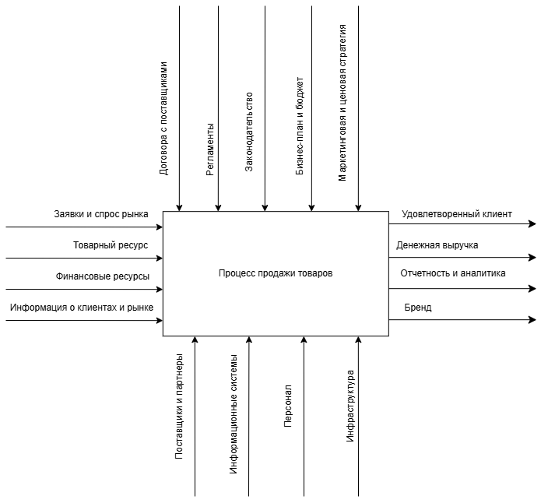
Рисунок 1 – Контекстная диаграмма процесса «Продажа товаров» в нотации IDEF0
На данной контекстной диаграмме элементы распределяются следующим образом:
Входные данные (стрелки слева):
- информация о клиентах и рынке;
- финансовые ресурсы;
- товарный ресурс;
- заявки и спрос рынка;
Управление (стрелки сверху):
- договоры с поставщиками;
- регламенты;
- законодательство;
- бизнес-план и бюджет;
- маркетинговая и ценовая стратегия;
Механизмы (стрелки снизу):
- персонал;
- информационные системы;
- инфраструктура;
- поставщики и партнеры;
Выходные данные (стрелки справа):
- удовлетворённый клиент;
- денежная выручка;
- отчётность и аналитика;
- бренд.
Таким образом, процесс «Продажа товаров» преобразует входную информацию о клиентах, рынке, поставщиках и партнёрах в выходные результаты (выручку, отчётность, лояльного клиента) под действием управляющих факторов (договоры, законодательство, стратегия) с использованием ресурсов (персонал, информационные системы, инфраструктура).
2.2.3 Декомпозиция процесса
Одна контекстная диаграмма не даёт детального понимания. Поэтому выполняется декомпозиция — разбиение общего процесса на составные части. На рисунке 2 представлена декомпозиция процесса «Продажа товаров» на четыре основных блока.
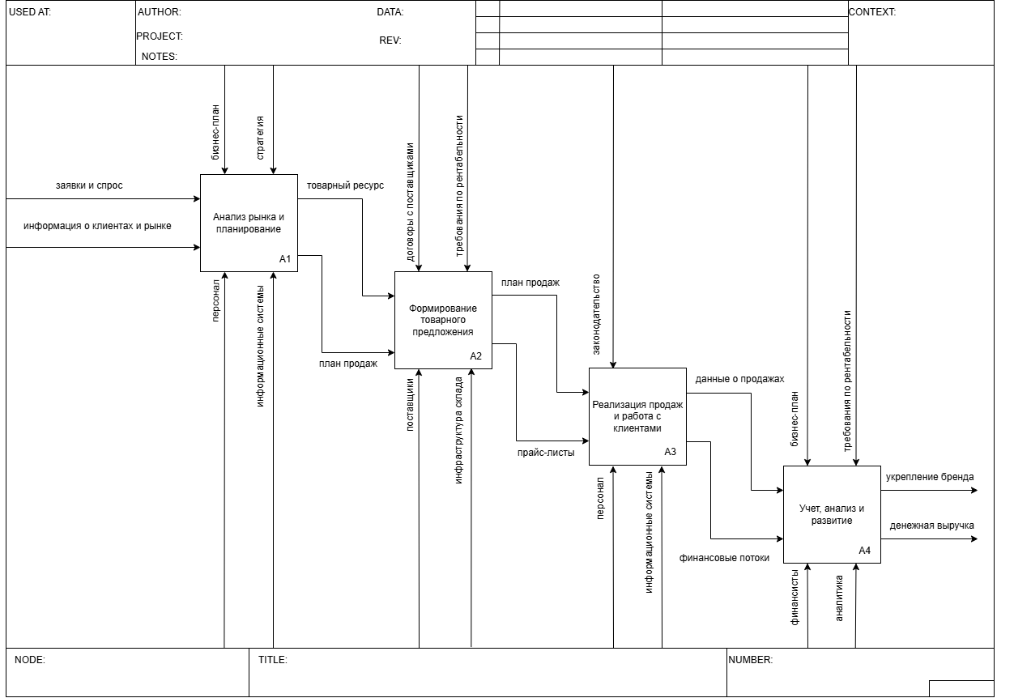
Рисунок 2 – Декомпозиция процесса «Продажа товаров» в нотации IDEF0
В результате декомпозиции были выделены следующие ключевые процессы:
- A1 «Анализ рынка и планирование» — предназначен для сбора и обработки информации о рыночной ситуации, конкурентах и спросе, а также для формирования планов продаж и закупок.
- A2 «Формирование товарного предложения» — включает определение ассортимента, заключение договоров с поставщиками, установление цен и разработку маркетинговых акций.
- A3 «Реализация продаж и работа с клиентами» — охватывает приём заказов, обработку платежей, отгрузку товаров и послепродажное обслуживание.
- A4 «Учёт, анализ и развитие» — предназначен для ведения складского, бухгалтерского и управленческого учёта, формирования отчётности, оценки эффективности и разработки предложений по развитию.
На диаграмме декомпозиции стрелки между блоками показывают передачу результатов от одного этапа к другому:
- из блока A1 в A2 передаются планы и аналитические данные;
- из A2 в A3 — сформированное товарное предложение и цены;
- из A3 в A4 — данные о продажах, выручка, информация о клиентах;
- из A4 обратно в A1 — отчёты и предложения по корректировке планов.
Декомпозиция позволяет увидеть «узкие места», перераспределить ответственность между отделами и понять, какие подпроцессы нуждаются в автоматизации в первую очередь.
2.2.4 Сравнение онлайн- и офлайн-продаж
Применительно к торговой компании стоит отметить, что внедрение веб-сайта для приёма заказов даёт ряд преимуществ перед традиционной розницей:
- Экономия времени покупателя — выбор товара и оформление заказа занимают несколько минут и не требуют поездки в магазин.
- Более широкий ассортимент — на сайте можно представить больше товаров, чем на ограниченной торговой площади.
- Доступность 24/7 — заказ можно оформить в любое удобное время без привязки к часам работы магазина.
- Меньше очередей и человеческого фактора — покупатель не ждёт продавца и не зависит от его компетентности.
2.3 Модель в нотации DFD для торговой компании
2.3.1 Что такое DFD
DFD (Data Flow Diagram) ориентирована не на функции, а на данные — откуда они поступают, как преобразуются и где хранятся. Эта нотация хорошо подходит для описания информационных систем, так как показывает движение данных между процессами, хранилищами и внешними сущностями.
Основные элементы DFD:
- Внешняя сущность (прямоугольник) — источник или приёмник данных вне системы: клиент, банк, поставщик.
- Процесс (круг или скруглённый прямоугольник) — действие, которое преобразует входящие потоки в исходящие.
- Хранилище данных (прямоугольник с открытым правым краем) — место хранения информации: база данных, таблица, файл, складской учёт.
- Поток данных (стрелка) — сами данные, передаваемые между элементами.
2.3.2 Диаграмма потоков данных для продажи товаров
На рисунке 3 показана DFD-диаграмма, отражающая процесс оформления и выполнения заказа в торговой компании.

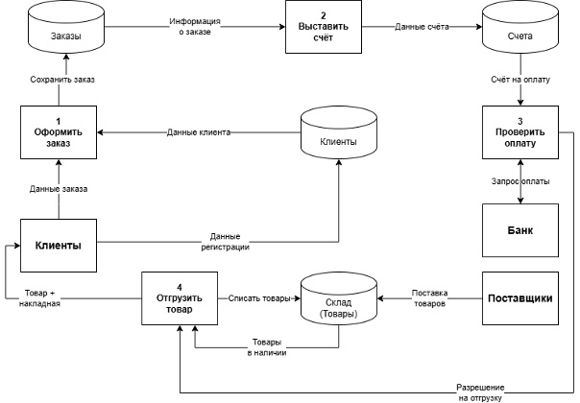
Рисунок 3 – Модель процесса продажи товаров в нотации DFD
Представленная DFD-диаграмма включает следующие компоненты:
Внешние сущности:
- Банк — внешняя организация, осуществляющая проверку оплаты.
- Поставщики — внешние контрагенты, обеспечивающие поставку товаров на склад.
Хранилища данных:
- «Заказы» — хранит информацию о сформированных заказах.
- «Клиенты» — содержит данные о покупателях (регистрационные данные, контактная информация).
- «Счета» — хранит счета на оплату, выставленные клиентам.
- «Склад (Товары)» — содержит сведения о наличии товаров на складе.
Процессы и потоки данных:
Процесс «1 Оформить заказ»:
- Входной поток: «Данные клиента» от внешней сущности (покупателя).
- Выходные потоки: «Сохранить заказ» → в хранилище «Заказы»; «Данные регистрации» → в хранилище «Клиенты».
- Также процесс получает из хранилища «Товары в наличии» информацию для проверки доступности товаров.
Процесс «2 Выставить счёт»:
- Входной поток: «Информация о заказе» из хранилища «Заказы».
- Выходные потоки: «Данные счёта» → в хранилище «Счета»; «Счёт на оплату» → клиенту.
Процесс «3 Проверить оплату»:
- Входной поток: «Запрос оплаты» от клиента.
- Взаимодействие с внешней сущностью «Банк» для подтверждения оплаты.
- Выходной поток: «Разрешение на отгрузку» → в процесс отгрузки.
Процесс «4 Отгрузить товар»:
- Входные потоки: «Разрешение на отгрузку» от процесса проверки оплаты; данные о товарах из хранилища «Склад (Товары)».
- Выходные потоки: «Товары + накладная» → клиенту; «Списать товары» → в хранилище «Склад (Товары)» для обновления остатков.
- Также процесс взаимодействует с внешней сущностью «Поставщики» через поток «Поставка товаров» для пополнения запасов при необходимости.
2.3.3 Значение декомпозиции DFD
Как и в случае с IDEF0, DFD также может декомпозироваться — каждый процесс может быть раскрыт в виде отдельной диаграммы. Это позволяет постепенно углубляться в детали, не теряя общей картины. Например, процесс «Отгрузить товар» можно разложить на подпроцессы «Скомплектовать заказ», «Проверить остатки», «Сформировать накладную» и «Передать в доставку».
Такой подход удобен при проектировании информационной системы: сначала создаётся общая схема, затем каждая часть прорабатывается отдельно.

2.4 Описание функциональных задач пользователей системы
2.4.1 Цель описания функциональных задач
Для успешного проектирования информационной системы торговой компании необходимо чётко понимать, какие задачи решают разные категории пользователей при взаимодействии с системой. Функциональные задачи описывают действия, которые пользователь может или должен выполнить для достижения своего результата. В данном разделе рассматриваются три основные роли пользователей: Клиент (покупатель), Менеджер по продажам и Администратор системы.
2.4.2 Клиент (покупатель)
Клиент — внешний пользователь системы, который взаимодействует с веб-сайтом или мобильным приложением торговой компании. Основная цель клиента — приобрести товар с минимальными временными и трудозатратами.
Таблица 1 - основные функциональные задачи клиента:
№ | Функциональная задача | Описание
1 | Просмотр каталога товаров | Клиент имеет возможность просматривать список доступных товаров с фильтрацией по категориям, цене, бренду и другим характеристикам.
2 | Поиск товара | Система предоставляет строку поиска для быстрого нахождения товара по названию, артикулу или ключевым словам.
3 | Просмотр карточки товара | Клиент может открыть страницу товара, где видит подробное описание, цену, фотографии, характеристики, отзывы других покупателей и наличие на складе.
4 | Добавление товара в корзину | Клиент может отложить выбранные товары в корзину для последующего оформления заказа, а также изменять количество или удалять товары из корзины.
5 | Оформление заказа | Клиент заполняет форму заказа, указывая контактные данные, адрес доставки и способ получения. Система автоматически рассчитывает итоговую сумму с учётом доставки.
6 | Выбор способа оплаты | Клиент выбирает удобный способ оплаты: банковской картой онлайн, наличными при получении, электронными деньгами или через систему быстрых платежей.
7 | Оплата заказа | При выборе онлайн-оплаты клиент перенаправляется на защищённую страницу платежного шлюза для ввода платёжных данных.
8 | Просмотр истории заказов | Клиент может посмотреть список своих предыдущих заказов с детальной информацией по каждому (состав заказа, статус, сумма, дата).
9 | Отслеживание статуса заказа | Клиент видит текущий статус заказа: «Принят», «Оплачен», «Собран», «Передан в доставку», «Доставлен», «Отменён».
10 | Получение электронного чека | После успешной оплаты клиент получает на указанную электронную почту чек и подтверждение заказа.
11 | Отмена заказа | До момента отгрузки клиент может отменить оформленный заказ самостоятельно или через обращение в поддержку.

Продолжение Таблицы 1 :
12 | Оставление отзыва | После получения товара клиент может оценить товар и оставить текстовый отзыв, который становится виден другим покупателям.
13 | Управление личным кабинетом | Клиент может редактировать свои персональные данные, изменять пароль, настраивать подписку на рассылки и просматривать бонусный счёт (при наличии программы лояльности).

2.4.3 Менеджер по продажам
Менеджер по продажам — сотрудник торговой компании, который работает с заказами клиентов, обрабатывает звонки и консультирует покупателей.
Основная цель менеджера — обеспечить своевременную и корректную обработку заказов.
Таблица 2 - основные функциональные задачи менеджера:
№ | Функциональная задача | Описание
1 | Просмотр списка заказов | Менеджер видит все поступившие заказы с возможностью фильтрации по статусу, дате, клиенту или сумме.
2 | Просмотр деталей заказа | Менеджер может открыть карточку заказа, где видит состав заказа, данные клиента, выбранную доставку, способ оплаты и комментарии.
3 | Подтверждение заказа | Менеджер связывается с клиентом (при необходимости) и подтверждает заказ, после чего заказ переходит в статус «Подтверждён».
4 | Корректировка заказа | При согласовании с клиентом менеджер может изменить состав заказа, количество товаров, адрес доставки или способ оплаты.
5 | Отмена заказа | Менеджер может отменить заказ по просьбе клиента или при выявлении проблем (отсутствие товара, ошибка в оформлении).
6 | Выставление счёта | Для юридических лиц или при отсрочке платежа менеджер формирует и отправляет клиенту счёт на оплату.
7 | Контроль оплаты | Менеджер проверяет статус оплаты заказа и при необходимости инициирует повторный запрос оплаты.
8 | Передача заказа на склад | После подтверждения и оплаты менеджер передаёт заказ в работу складским сотрудникам для комплектации.
9 | Связь с клиентом | Система предоставляет менеджеру возможность позвонить клиенту или отправить ему письмо/сообщение прямо из карточки заказа.
10 | Внесение информации о клиенте | Если клиент оформляет заказ по телефону, менеджер вручную вносит его данные в систему и создаёт заказ.
11 | Просмотр истории взаимодействия | Менеджер видит всю историю заказов и обращений клиента для лучшего понимания его потребностей.
12 | Формирование отчётов по продажам | Менеджер может сформировать отчёт о продажах за выбранный период: количество заказов, выручка, средний чек, популярные товары.

2.4.4 Администратор системы
Администратор — пользователь с максимальными правами доступа, который отвечает за работу информационной системы торговой компании. Основная цель администратора — обеспечить бесперебойное функционирование системы и управление справочной информацией.
Таблица 3 - основные функциональные задачи администратора:
№ | Функциональная задача | Описание
1 | Управление каталогом товаров | Администратор добавляет новые товары, редактирует существующие (изменяет цену, описание, характеристики, изображения) и удаляет устаревшие позиции.
2 | Управление категориями товаров | Администратор создаёт, редактирует и удаляет категории и подкатегории товаров для структурирования каталога.
3 | Управление складскими остатками | Администратор корректирует данные о наличии товаров на складе вручную или загружает файл с остатками от поставщика.
4 | Управление ценами и акциями | Администратор устанавливает и изменяет цены на товары, создаёт скидочные акции, промокоды, программы лояльности и ограничивает их срок действия.
5 | Управление пользователями | Администратор просматривает список зарегистрированных клиентов, блокирует или удаляет учётные записи, назначает роли другим сотрудникам.
6 | Управление заказами | Администратор может просматривать и редактировать любые заказы в системе, а также выполнять массовые операции (например, отменить все неоплаченные заказы старше 7 дней).
7 | Управление способами доставки | Администратор добавляет новые способы доставки, редактирует их стоимость и зоны покрытия.
8 | Управление способами оплаты | Администратор включает или отключает доступные способы оплаты, настраивает параметры подключения к платёжным шлюзам.
9 | Просмотр логов системы | Администратор может просматривать журналы событий системы для анализа ошибок и действий пользователей.
10 | Настройка прав доступа | Администратор определяет, какие функции доступны менеджерам, складским сотрудникам и другим ролям.
11 | Управление интеграциями | Администратор настраивает обмен данными с внешними системами: платёжными шлюзами, службами доставки, учётными системами (1С и др.).
12 | Резервное копирование и восстановление | Администратор выполняет резервное копирование базы данных и при необходимости восстанавливает систему из резервной копии.

Продолжение Таблицы 3:
13 | Формирование управленческих отчётов | Администратор формирует расширенные отчёты по продажам, остаткам, популярности товаров, эффективности менеджеров и другим метрикам.

2.4.5 Взаимосвязь функциональных задач
Функциональные задачи разных пользователей взаимосвязаны и образуют единый бизнес-процесс. Например:
- Клиент оформляет заказ через сайт → заказ попадает в систему.
- Менеджер видит новый заказ, подтверждает его и передаёт на склад.
- Администратор при необходимости корректирует цены или управляет остатками.
- После отгрузки клиент получает товар и может оставить отзыв.
- Менеджер и администратор видят этот отзыв и при необходимости реагируют на негативные комментарии.
Таким образом, описание функциональных задач позволяет:
- определить требования к разрабатываемой информационной системе;
- разработать пользовательские интерфейсы (какие экраны и кнопки нужны каждой роли);
- разграничить права доступа;
- составить инструкции для пользователей.

3. ПРОЕКТИРОВАНИЕ ИНФОРМАЦИОННОЙ СИСТЕМЫ
3.1 Диаграмма вариантов использования
Диаграмма вариантов использования показывает, какие функции (варианты использования) система предоставляет различным категориям пользователей (актёрам). Данная диаграмма позволяет согласовать требования к системе между заказчиком и разработчиком.
3.1.1 Актёры системы
Клиент (Покупатель) — физическое или юридическое лицо, которое оформляет заказы на товары.
Менеджер по продажам — сотрудник, обрабатывающий заказы и работающий с клиентами.
Администратор — сотрудник, управляющий каталогом, ценами, пользователями и настройками системы.
Банк — внешняя система, участвующая в процессе оплаты заказов (внешний актёр).
3.1.2 Варианты использования
Для актёра «Клиент»:
- Просмотреть каталог товаров
- Поиск товара
- Добавить товар в корзину
- Оформить заказ
- Оплатить заказ (включает взаимодействие с банком)
- Просмотреть историю заказов
- Отследить статус заказа
- Отменить заказ
- Оставить отзыв о товаре
- Управлять личным кабинетом
Для актёра «Менеджер по продажам»:
- Просмотреть список заказов
- Подтвердить заказ
- Отменить заказ
- Скорректировать заказ
- Выставить счёт
- Связаться с клиентом
- Сформировать отчёт по продажам
Для актёра «Администратор»:
- Управлять каталогом товаров (CRUD)
- Управлять категориями
- Управлять ценами и акциями
- Управлять складскими остатками
- Управлять пользователями (блокировка, назначение ролей)
- Управлять способами доставки и оплаты
- Просматривать логи системы
- Выполнять резервное копирование
- Формировать управленческие отчёты
Для внешних актёров:
- Банк: Подтвердить оплату
3.1.3 Диаграмма вариантов использования
Ниже представлена диаграмма вариантов использования для информационной системы управления торговой компанией.

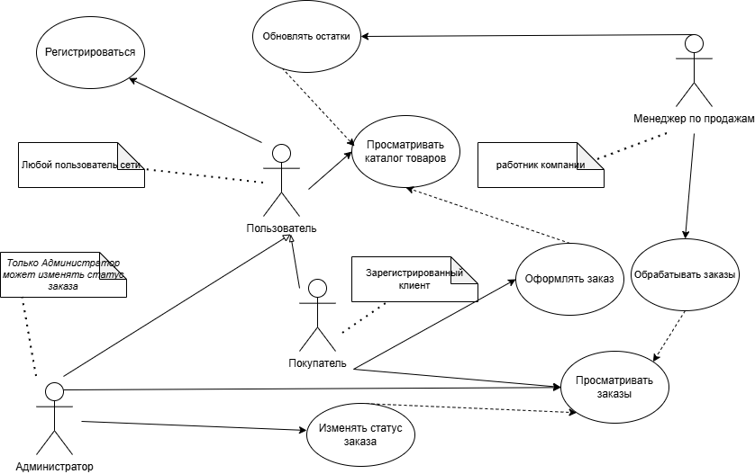

Рисунок 4 – Диаграмма вариантов использования
3.2 Диаграмма деятельности
Диаграмма деятельности описывает последовательность действий и поток управления при выполнении определённого варианта использования. В данном разделе рассмотрен наиболее важный процесс — «Оформление и выполнение заказа».
3.2.1 Описание процесса
Процесс оформления заказа включает следующие этапы:
- Клиент выбирает товары и добавляет их в корзину.
- Клиент переходит к оформлению заказа.
- Система проверяет наличие товаров на складе.
- Клиент заполняет данные доставки.
- Система формирует заказ и рассчитывает итоговую сумму.
- Клиент выбирает способ оплаты.
- Клиент выполняет оплату.
- Система проверяет статус оплаты через банк.
- Менеджер подтверждает заказ.
- Система передаёт заказ на склад для комплектации.
- Сотрудник склада отгружает товар.
- Система уведомляет клиента о готовности заказа.
3.2.2 Диаграмма деятельности
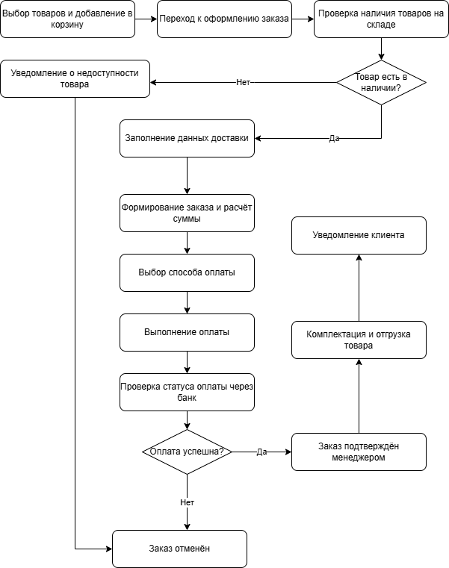

3.3 Диаграмма последовательности
Диаграмма последовательности показывает временную последовательность обмена сообщениями между объектами при выполнении сценария. Рассмотрим сценарий «Оформление заказа».
3.3.1 Участники взаимодействия:
- Клиент — пользователь системы.
- Веб-сервер — обрабатывает HTTP-запросы.
- Контроллер заказов — бизнес-логика оформления заказа.
- Сервис оплаты — взаимодействие с банком.
- База данных — хранилище информации.
- Складская система — управление остатками.
3.3.2 Диаграмма последовательности

Рисунок 6 – Диаграмма последовательности «Оформление заказа»

3.5 Техническое задание.
1. Наименование проекта
Информационная система управления торговой компанией
2. Основание для разработки
Разработка системы направлена на автоматизацию ключевых бизнес-процессов торговой компании: управление заказами, контроль складских запасов, работа с поставщиками и клиентами, формирование отчётности. Внедрение системы позволит повысить операционную эффективность, улучшить взаимодействие с контрагентами и обеспечить аналитическую поддержку управленческих решений.
3. Назначение разработки
Создание интегрированной платформы для автоматизации учёта товародвижения, управления продажами и закупками, а также ведения клиентской и поставщической базы. Система обеспечит сотрудников инструментами для эффективной работы, повысит прозрачность бизнес-процессов и сократит время на рутинные операции.
Целевая аудитория системы:
Менеджеры по продажам (обработка заказов, работа с клиентами)
Администраторы (управление каталогом, пользователями, настройками)
Складские сотрудники (учёт остатков, приёмка/отгрузка товаров)
Руководство компании (просмотр аналитических отчётов)5. Технические требования к системе:
Операционная система: Microsoft Windows 10/11 (32- или 64-разрядная)
Процессор: Двухъядерный Intel Celeron 1,6–1,8 ГГц
Оперативная память: не менее 4 ГБ
Периферийные устройства: монитор, мышь, клавиатура
6. Основные функциональные возможности:
Управление заказами (приём, обработка, отслеживание)
Складской учёт (остатки, перемещения, инвентаризация)
Ведение базы контрагентов (поставщики и клиенты)
Формирование товарных накладных, счетов и актов
Аналитика: отчёты по продажам, закупкам, рентабельности
Высокая производительность и поддержка многопользовательского режима
Регулярное обновление и обеспечение безопасности данных

7. Входные и выходные данные:
Входные данные: товарные накладные, счета, прайс-листы в форматах XLS, DOC, PDF
Выходные данные: финансовые отчёты, отчёты по продажам и запасам, аналитические выборки, документы для контрагентов
8. Программные требования:
Операционная система: Microsoft Windows 10/11.
9. Аппаратные требования:
Для работы системы требуется сервер базы данных с двумя процессорами Intel Xeon 3 ГГц, оперативной памятью 16 ГБ и дисковой подсистемой из четырёх жёстких дисков по 146 ГБ каждый. Сервер должен быть оснащён сетевым адаптером 100 Мбит/с.
Пользовательские ПК должны иметь процессор Intel Pentium 1,5 ГГц, оперативную память 256 МБ, дисковое пространство 40 ГБ и поддерживать сетевое соединение 100 Мбит/с.
10. Лингвистические требования:
Интерфейс системы полностью реализуется на русском языке.
11. Условия эксплуатации:
Система разрабатывается для использования сотрудниками без специальной IT-подготовки. Интерфейс должен быть интуитивно понятным, простым в освоении и использовании.
12. Состав документации:
Техническое задание
Руководство пользователя
Инструкция для администратора базы данных
Инструкция по началу работы
13. Этапы разработки:
Планирование и анализ
Проектирование
Разработка
Тестирование
Внедрение
14. Порядок приемки:
Система принимается заказчиком после завершения всех этапов тестирования, проверки полного функционала и демонстрации стабильной работы в условиях, приближенных к реальным.

4. РАЗРАБОТКА БАЗЫ ДАННЫХ ИНФОРМАЦИОННОЙ СИСТЕМЫ
Для информационной системы управления торговой компанией ключевым компонентом является база данных (БД), которая обеспечивает хранение, целостность и эффективный доступ к информации о товарах, клиентах, заказах, поставщиках и других сущностях. Проектирование БД выполняется в три этапа: концептуальное, логическое и физическое моделирование.
4.1 Создание концептуальной модели данных
Концептуальная модель данных представляет собой высокоуровневое описание предметной области в терминах сущностей, их атрибутов и связей между ними. Эта модель не зависит от конкретной СУБД и ориентирована на понимание бизнес-логики.
4.1.1 Выделение сущностей
№ | Сущность | Описание
1 | Клиент | Физическое или юридическое лицо, совершающее покупки
2 | Поставщик | Организация, поставляющая товары
3 | Товар | Единица ассортимента, предлагаемая к продаже
4 | Категория товара | Группа товаров с общими характеристиками
5 | Заказ | Документ, фиксирующий намерение клиента приобрести товары
6 | Строка заказа | Позиция в заказе (товар + количество)
7 | Статус заказа | Справочник возможных состояний заказа
8 | Оплата | Информация о факте и способе оплаты заказа
9 | Складской остаток | Количество товара, доступное на складе
10 | Поставка | Партия товара, поставляемая от поставщика
11 | Строка поставки | Позиция в поставке (товар + количество + цена)
12 | Сотрудник | Работник компании (менеджер, администратор)
13 | Отзыв | Мнение клиента о приобретённом товаре
14 | Счёт | Документ на оплату, выставляемый клиенту
4.1.2 Определение связей между сущностями
Связи между сущностями описываются с указанием типа (1:1, 1:N, M:N) и смысла:
Связь | Тип | Пояснение
Клиент — Заказ | 1:N | Один клиент может сделать много заказов
Заказ — Строка заказа | 1:N | Один заказ содержит много позиций
Товар — Строка заказа | 1:N | Один товар может встречаться во многих заказах
Товар — Категория товара | N:1 | Много товаров принадлежит одной категории
Поставщик — Товар | M:N | Один поставщик поставляет много товаров; один товар может поставляться разными поставщиками
Товар — Складской остаток | 1:1 | У каждого товара есть одна запись об остатке
Поставщик — Поставка | 1:N | Один поставщик может осуществить много поставок
Поставка — Строка поставки | 1:N | Одна поставка содержит много позиций

Продолжение связи между сущностями:
Товар — Строка поставки | 1:N | Один товар может быть в разных поставках
Заказ — Оплата | 1:1 | У одного заказа может быть только одна оплата
Статус заказа — Заказ | 1:N | Один статус может быть у многих заказов
Сотрудник — Заказ | 1:N | Один сотрудник обрабатывает много заказов
Клиент — Отзыв | 1:N | Один клиент может оставить много отзывов
Товар — Отзыв | 1:N | На один товар может быть много отзывов

